ICS | 07.080
CCS | B 65
46
海南省地方标准
DB 46/T XXXX—XXXX

海南长臂猿野外监测技术规范

Technical guidelines for field monitoring of Hainan gibbons

XXXX - XX - XX发布
XXXX - XX - XX实施
海南省市场监督管理局 发布

目次
前言 III
引言 IV
1 范围 1
2 规范性引用文件 1
3 术语和定义 1
4 总则 2
4.1 监测目标 2
4.2 基本原则 2
4.3 人工监测要求 2
4.4 红外相机监测要求 3
4.5 被动声学监测要求 3
5 监测方法 3
5.1 人工野外监测方法 3
5.2 红外相机监测方法 5
5.3 被动声学监测方法 6
5.4 粪便收集方法 6
5.5 个体识别 6
5.6 植物物候观测 7
6 数据管理与分析 7
6.1 数据库建设流程 7
6.2 数据库建设成果 7
7 质量控制 8
附录A（资料性附录） 海南长臂猿人工监测记录表 9
附录B（资料性附录） 红外相机监测记录表 12
附录C（资料性附录） 植物物候监测记录表 14
附录D（资料性附录） 海南长臂猿粪便收集记录表 15
附录E（资料性附录） 海南长臂猿个体档案记录表 16
参考文献 17

前言
本规范按照GB/T 1.1—2020《标准化工作导则 第1部分：标准化文件的结构和起草规则》的规定起草。
本规范的某些内容可能涉及专利。本文件的发布机构不承担识别这些专利的责任。
本规范由海南省林业局（海南热带雨林国家公园管理局）提出并归口。
本规范负责起草单位：海南大学。
本规范参加起草单位： 海南热带雨林国家公园管理局霸王岭分局、中国林业科学研究院森林生态环境与自然保护研究所。
本规范起草人：龙文兴、陈远、齐旭明、刘世荣、钟育飞、谢治、周照骊、刘辉、关宏灿、张德旭、柳帅。

引言
海南长臂猿（Hainan Gibbon, Nomascus hainanus）是我国特有种、国家一级保护野生动物、IUCN极度濒危物种，目前仅分布在海南热带雨林国家公园霸王岭片区，是二十一世纪全球最有可能灭绝的灵长类物种之一，是海南热带雨林国家公园最具代表性的旗舰物种。
依据国家林业和草原局《陆生野生动物及其栖息地调查技术规程第一部分：导则》（GB/T37364.1—2019）、《海南省地方标准制修订工作规范》（DB46/T 74-2021）等有关技术标准规定，通过在充分了解国内外野生长臂猿监测的技术和方法以及相关研究成果基础上，对海南长臂猿野外监测技术和方法进行梳理、总结，并应用到实际的管理及科研工作中，使海南长臂猿监测技术科学化和规范化，有利于提高海南长臂猿监测水平，建立统一的数据库，为海南长臂猿种群保护提供科学依据。

海南长臂猿野外监测技术规范
  - 范围
本规范明确了海南长臂猿野外监测过程中的监测内容、监测方法、技术规程、数据管理和质量控制等技术要求。
本规范适用于海南长臂猿的野外监测，监测人员可根据工作需要选择性使用；其他长臂猿野外监测可参考本规范执行。
  - 规范性引用文件
下列文件中的内容通过文中的规范性引用而构成本文件必不可少的条款。其中，注日期的引用文件，仅该日期对应的版本适用于本文件；不注日期的引用文件，其最新版本（包括所有的修改单）适用于本文件。
GB/T 37364.1-2019 陆地野生动物及其栖息地调查技术规程 第1部分：导则
GB/T 37364.3-2024 陆生野生动物及其栖息地调查技术规程 第3部分：兽类
DB46/T 74-2021 海南省地方标准制修订工作规范
  - 术语和定义
下列术语和定义适用于本文件。

人工监测技术 Manual monitoring
通过人工跟踪观测海南长臂猿来获取其野外行为特征、群体大小与组成、活动位置等。

习惯化 Habituation
通过长期跟踪观察，使海南长臂猿群体逐渐习惯观测人员的存在，从而在遇到监测人员时不会回避或逃离，而是保持正常的行为活动。
    - 红外相机监测技术 Camera-trapping monitoring
通过自动红外相机技术（如被动式红外触发相机或定时拍摄相机等）来获取野生动物图像数据（如照片或视频）。

被动声学监测技术 Passive acoustic monitoring
通过声学传感器等设备对环境中海南长臂猿声音信号进行自动记录和存储，用于声纹分析等。

取食行为 Feeding behavior
个体摘取、咀嚼和吞咽食物。

休息行为 Resting behavior
任何不移动的状态，包括坐、躺和悬吊等姿势。

移动行为 Moving behavior
任何有身体重心位移的行为，包括走、攀援、跳跃等。

夜宿行为 Sleeping behavior
傍晚进入夜宿地到第二天离开之间的各类行为。

社会行为 Social behavior
个体间的交流行为，如相互理毛、玩耍、鸣叫、冲突等。

鸣叫行为 Singing behavior
海南长臂猿通过发声进行交流的行为。

夜宿树 Sleeping tree
海南长臂猿在其上过夜且通常会多次使用的树，该树满足长臂猿安全栖息、躲避天敌等需求。

夜宿地 Sleeping site
海南长臂猿过夜的区域，一个夜宿地通常包括几棵夜宿树和周围的树。

植物物候 Plant phenology
植物长期适应气候变化的周期性反应，如开花、结果的时间。
  - 总则
    - 监测目标
通过人工监测、红外相机监测与被动声学监测相结合的方式，系统掌握海南长臂猿的行为特征、种群数量与分布状况，为海南长臂猿的有效保护提供科学依据。
    - 基本原则
a) 科学性：监测方法规范可靠，确保数据真实有效。
b) 系统性：人工监测、红外相机监测、被动声学监测相结合，构建长期连续的监测体系。
c) 最小干扰：最大限度减少对海南长臂猿及其栖息地的影响。
    - 人工监测要求
      - 监测人员
监测人员应符合以下要求：
- 经培训后具备海南长臂猿个体识别能力；
- 身体健康，可长期开展海南长臂猿跟踪观测；
- 经培训掌握本规范中明确的调查方法及技术，能准确、规范、系统记录各类数据。
      - 监测时间
在群体习惯化情况下，每群每月至少开展5天有效监测，每天应从前一天夜宿地点跟踪到当天夜宿地点。对于新形成的群体，初期每天观察时间不超过1小时；随后一年中逐步延长观察时间，待群体习惯化后，再实施每月至少5天有效监测。
      - 人员安排
每组监测队员3-4人，监测任务包括记录影像资料和位置信息，以及利用直接观察法记录海南长臂猿行为信息等。
      - 跟踪时间
在日出之前到达预定监测点位置，跟踪时间是从当天日间发现海南长臂猿踪迹开始到傍晚确认长臂猿进入夜宿地后终止。
    - 红外相机监测要求
      - 红外相机性能要求
红外相机的性能应满足：
- 防水且高温、高湿环境可稳定工作；
- 高清拍照及高清录像（分辨率≥1080P）；
- 防止被野生动物破坏（含工程塑料外壳等）。
      - 红外相机布设要求
红外相机的布设应满足：
- 聘请专业人员在活动路径上布设，可观测长臂猿活动的支持树或者食物树；
- 布设高度在10-20米之间，安装朝向应避免阳光直射，结合地形、阳光、枝干结构及观测角度进行布设，没有植物枝叶遮蔽相机镜头，红外相机镜头可视；
- 记录每个相机的经纬度、海拔及高度等基本信息。
    - 被动声学监测要求
      - 被动声学设备性能要求
被动声学设备的性能应满足：
- 高灵敏度、低噪声的全向麦克风，能够捕捉到1千米外的海南长臂猿叫声；
- 支持以200Hz至96kHz的采样率录制16位WAV和FLAC（无损压缩）格式的音频，带有相应的抗混叠滤波器；
- 可在高温高湿等野外复杂环境下稳定工作；
- 防止被野生动物破坏（含工程塑料外壳等）。
      - 设备布设要求
设备的布设应满足：
- 选择在海南长臂猿活动频繁的区域，如活动路径、食物斑块等附近。同时，应尽量避开风口和溪流附近，以减少背景噪音对监测的干扰；
- 记录每个设备的经纬度、海拔及高度等基本信息；
- 聘请专业人员安装，高度在5-15米左右。
  - 监测方法
    - 人工野外监测方法
      - 取样及记录方法

5.1.1.1 取样方法
a）扫描取样法（Scan sampling）：在同一时间间隔（如5分钟）内，扫描观察视野范围内海南长臂猿个体，并记录其行为。
b）焦点取样法（Focal sampling）：对某个个体或某群个体在某一特定时间内所发生的行为进行取样。
c）随机取样法（Ad libitum sampling）：随机对群体或个体的行为进行取样。

5.1.1.2 记录方法
a）瞬时记录法（Instantaneous recording）：在一分钟内记录个体或群体的行为。
b）全事件记录法（All occurrence recording）：从观察到海南长臂猿目标个体开始，记录行为发生的内容、时间和过程，直到该行为结束。
c）连续记录法（Continuous recording）：从特定时间开始记录海南长臂猿的某种行为，包括行为的发生时间，持续时间等。
      - 跟踪观察方法
位点搜索：根据前一天海南长臂猿夜宿地点和近期活动范围来确定起始监测点位置。通过监听长臂猿群体的晨鸣来进行定位和寻找，一旦发现了长臂猿群体位置应当尽可能长时间地追踪和观察。如果当天没有听到鸣叫声或是在跟踪过程中丢失长臂猿踪迹，则应通过猿群近期活动规律和附近经常采食的位点来进行寻找。
跟踪观测：借助望远镜来远距离观察记录猿群的行为，使用相机来拍摄照片和录像。发现猿群时，使用5分钟间隔的扫描取样法进行取样、瞬时记录法依次记录保存所见个体在取样时刻的活动类型，保证样本间相互独立性。填写附录A。
观测内容：行为及活动类型主要包括长臂猿的取食、休息、移动、夜宿和社会行为。
      - 取食行为观测
通过扫描取样法对海南长臂猿取食行为进行定量观察。每5分钟扫描一次，扫描时间不超过1分钟；瞬时记录法记录视野中每个个体的第一次维持超过5秒的活动。记录内容包括动植物种类和部位等（标记取食树，待跟踪完毕后采集植物标本固定保存，留待鉴定）。
      - 夜宿行为观测
当跟踪海南长臂猿到进入夜宿地开始，观察过程中应当保持充分的安静。使用望远镜进行行为观察，采用焦点取样法进行取样，全事件记录法或连续记录法记录猿群的夜宿行为,包括猿群中个体进入夜宿树的顺序等，持续观察至30分钟内长臂猿个体不再有明显活动。
      - 移动行为观测
跟踪时手持GPS定位仪，每15分钟记录一次坐标位点，获取海南长臂猿群体活动的中心位置和轨迹。同样采取5分钟间隔的扫描取样法取样，瞬时记录法记录视野中每一个个体的移动行为。
      - 休息行为观测
采取5分钟间隔的扫描取样法取样，瞬时记录法记录每个个体在休息时的坐标、树种和部位。
      - 社会行为观测
在海南长臂猿监测过程中，结合焦点取样法进行取样，全事件记录法或连续记录法记录，进行理毛、玩耍、冲突等社会行为观测。
      - 鸣叫行为观测
当听见海南长臂猿鸣叫时，记录具体猿群（或个体）鸣叫的时间、方位、大致距离以及鸣叫的种类、鸣叫次数，并使用录音设备尽量对不同个体鸣叫声音进行采集和分辨。
      - 理毛行为观测
在跟踪过程中，对海南长臂猿的相互理毛行为进行观察，记录其发生的对象（接受者或发起者）、类型（自我理毛或相互理毛）。
      - 交配行为观测
当观察到交配行为发生时，记录具体配对个体之间的总的交配次数和单次的交配时间。
      - 冲突行为观测
常见的冲突行为有追逐、打斗等，观察到海南长臂猿有冲突行为时，记录冲突双方的个体、冲突方式和时间，并判断冲突原因。
      - 玩耍行为观测
记录玩耍行为发生的双方或多方个体、玩耍持续的时间和次数。
      - 其他行为观测
当观察到海南长臂猿有除以上行为外的社交行为或罕见行为时，采用随意取样法和全事件记录法记录相关行为，尽量拍照或录像，并在第一时间保存影像资料。
    - 红外相机监测方法
      - 红外相机系统抽样布设
考虑到抽样的代表性、随机性、独立性和重复性，在海南长臂猿活动范围进行系统抽样，设置公顷网格。在每个网格范围内布设2台红外相机（地面和树冠各1台），其中树栖红外相机应聘用专业人员，采用单绳技术进行布设；参考活动轨迹，优先选择在海南长臂猿活动路线上布设。不同海拔、不同生境均布设红外相机位点。
      - 红外相机重点区域布设
考虑到监测的针对性，在海南长臂猿重要活动位置、重要食物树、夜宿树位置进行布设。每个位置，在不同林层高度布设3-5台红外相机，镜头角度不重叠，高度不重叠。
      - 红外相机设置
设置红外相机参数，单次触发拍摄3张照片，录制10-60秒视频，灵敏度中等或高等。校准系统时间，命名相机编号。可24小时连续工作，持续无间断拍摄。
      - 红外相机维护
每3-5个月对红外相机进行检查和维护，更换电池和存储卡，定期清理镜头前杂物，擦拭镜头，及时更换和维修损坏设备。
    - 被动声学监测方法
      - 被动声学设备系统抽样布设
考虑到抽样的随机性、重复性，在海南长臂猿活动范围进行系统抽样，设置公顷网格。在每个网格范围内布设2台被动声学设备。
      - 被动声学设备重点区域布设
考虑到观测的针对性，在海南长臂猿的重要活动位置，如夜宿地、重要觅食地等，以及长臂猿经常出没的路径上，增加设备的布设密度。每个重点区域可布设2-3台设备，设备之间的距离约300米。
      - 设备设置
设置声学设备参数，在海南长臂猿潜在鸣叫时间范围内全时段采样。确保设备的系统日期和时间与实际时间一致，以便准确记录长臂猿叫声的时间信息。
      - 设备维护
定期对设备进行检查和维护，一般每2-3个月进行一次。检查设备的电池电量、存储卡容量、麦克风等部件是否正常工作，及时更换电池和存储卡，清理设备表面的灰尘、杂物。
    - 粪便收集方法
跟踪过程中，看到目标个体排便或在地面发现粪便后，在尽可能短的时间内收集该样品。采集全过程应按照无菌操作要求进行，操作人员需佩戴一次性无菌手套，并使用一次性无菌取样勺或镊子；不同粪便样品取样应更换新的手套及取样工具，避免发生交叉污染。收集粪便时，除去泥土、杂草等非粪便物，再装入50ml离心管中（含粪便保存液），标记日期、时间和个体名称以及经纬度坐标等信息。采集完成后，应尽快将样品置于低温条件下保存。在条件允许的情况下，采用冷藏或冷冻方式低温运输至实验室，在室内-80℃超低温冰箱保存，用于后续遗传分析等。填写附录C。
    - 个体识别
      - 个体特征
性别判断见表1。
- 成年海南长臂猿性别判断表
特征 | 成年雌性 | 成年雄性
毛色 | 全身金黄，体背为灰黄、棕黄或橙黄色 | 通体黑色
头冠 | 头顶有棱形或多角形黑色冠斑 | 头顶有短而直立冠状簇毛，具发冠
性器官 | 有明显乳房 | 有明显的外生殖器
年龄判断：婴幼年：0-2岁；刚出生小猿灰白色，头顶正中有道黑线；半年后，逐渐变为黑色毛发。青少年：2-8岁；一般在7-8岁性成熟，毛色渐分雌雄。成年个体：大于8岁；体型比青少年大；雌雄毛色各异。
      - 个体照片收集
利用相机对不同群体中每个体进行拍照记录，尤其是面部照片。记录拍摄时间、拍摄群体、拍摄个体等信息，及时更新记录。
      - 个体编号
家庭群编号：按照群体形成时间，大写字母（如A群、B群）依次排序。
个体编号方式：X-XX-XX “家庭群”-“性别”-“个体编号”。
成年个体编号按年龄排序，成年雄性为M1，成年雌性为A，依次排序。
后代按母亲名加出生年份后两位命名，如A20（2020年大母A所产后代）。
脱离当前群后启用新群编号，保留旧群编号待查。
    - 植物物候观测
对监测过程中发现的海南长臂猿利用较多的树木个体，例如食物树、夜宿树、活动树木等，进行拍照记录，确定坐标位点。确认胸径大于10cm食源树木的种类，用望远镜每月监测一次物候。记录各种食源植物物候期，填写附录D
具体观测方法：以母树第一朵花开到最后一朵花落的时间间隔为开花持续时间,以树木冠幅的50%开花作为开花的高峰期，以结实变色开始记录结实成熟日期。开花物候盛期为观测到的开花达到50%时的日期，结实盛期为观测到的成熟果实（变色或质地变软）达到50%的日期。
芽膨大期是记录芽膨达到最大时的日期；芽开放期一般是记录有10%时的芽开放时的日期；展叶一般应分始期和盛期进行观测记录。有些树种开始展叶后很快就完全展叶则可以不记展叶盛期。始期：观测树上有个别枝条上的芽出现平展的叶片时为展叶始期。盛期：观测树上有半数枝条上的小叶完全平展。
每个物候期的食物产量采用0-4的记录方法，表示长叶或芽、开花或结实量占树冠的比例。0表示0%，1表示1-25%，2表示26%-50%，3表示51%-75%，4表示76%-100%。
  - 数据管理与分析
    - 数据库建设流程
      - 数据采集
依照调查和监测标准，收集建立数据库数据，收集影像资料，填写附表。
      - 数据整理
按时间顺序整理表格，纸质版数据电子化。对收集纸质版和电子数据，剔除无效及错误信息。原始表格、调查报告专柜保存。电子数据及影像资料专人存储、保管、备份、维护。
    - 数据库建设成果
      - 人工监测数据库
整理附录表A.1、附录表A.2、附录表A.3数据，按时间顺序统计海南长臂猿个体的行为信息、群体的位点信息。
      - 红外相机监测数据库
整理相机拍摄数据，剔除空拍等无效影像，记录每张照片和视频的拍摄时间、相机编号、天气、温度、海南长臂猿数量、性别、年龄、行为、支持树等信息。填写附表B.1。
同一相机在10分钟内拍摄到的相同内容记录第一次拍摄时间，标记为同一活动类型。
整理附表B.1数据，按时间顺序统计海南长臂猿个体行为信息。
      - 被动声学监测数据库
定期回收设备的存储卡，将采集到的音频数据复制到计算机或其他存储设备中进行备份。同时，记录每次数据回收的时间、地点、设备编号等信息，填写附表B.2。
整理附表B.2数据，按时间顺序统计海南长臂猿群体鸣叫信息。
      - 植物物候监测数据库
建立植物物候监测数据库，收集记录树种物候信息。填写附表C.1。
      - 粪便收集数据库
整理粪便收集数据，按个体统计粪便信息。填写附表D.1。
      - 长臂猿个体数据库
在海南长臂猿个体识别的基础上，按命名编号建立个体档案，包括编号、年龄、毛色、亲缘关系等信息，填写附表E.1。
  - 质量控制
监测人员应经过专业培训，掌握监测技术规范，具备个体识别和数据记录能力。
监测设备应定期检查、校准和维护，确保性能稳定、数据准确。
监测数据应及时整理、审核，原始记录与电子数据应专人保管、分类存档、定期备份，确保数据完整、规范、可追溯。
监测报告应内容完整、数据翔实、结果科学、结论清晰，按规范格式编写并归档。

- （资料性附录）
海南长臂猿人工监测记录表
海南长臂猿人工监测记录表见表A.1。
  - 海南长臂猿人工监测记录表
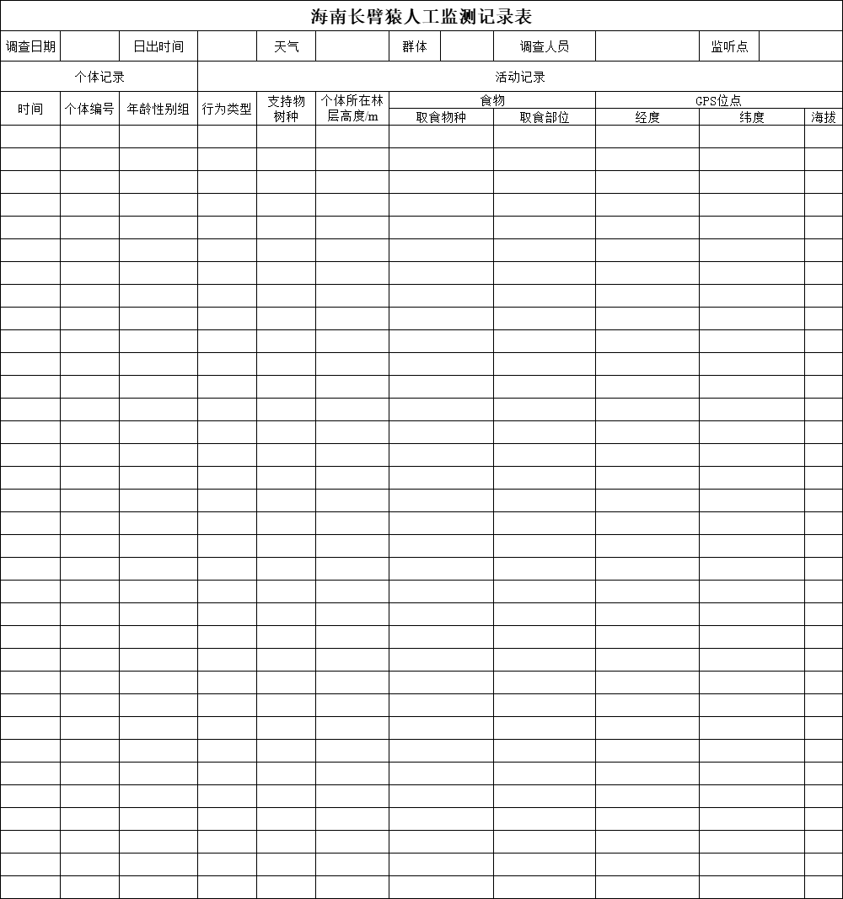

海南长臂猿鸣叫行为监测记录表见表A.2。
  - 海南长臂猿鸣叫行为监测记录表
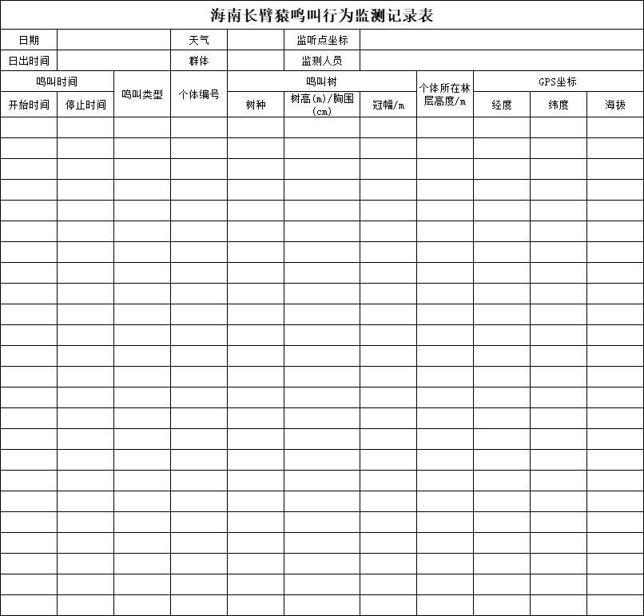

海南长臂猿夜宿行为监测记录表见表A.3。
  - 海南长臂猿夜宿行为监测记录表
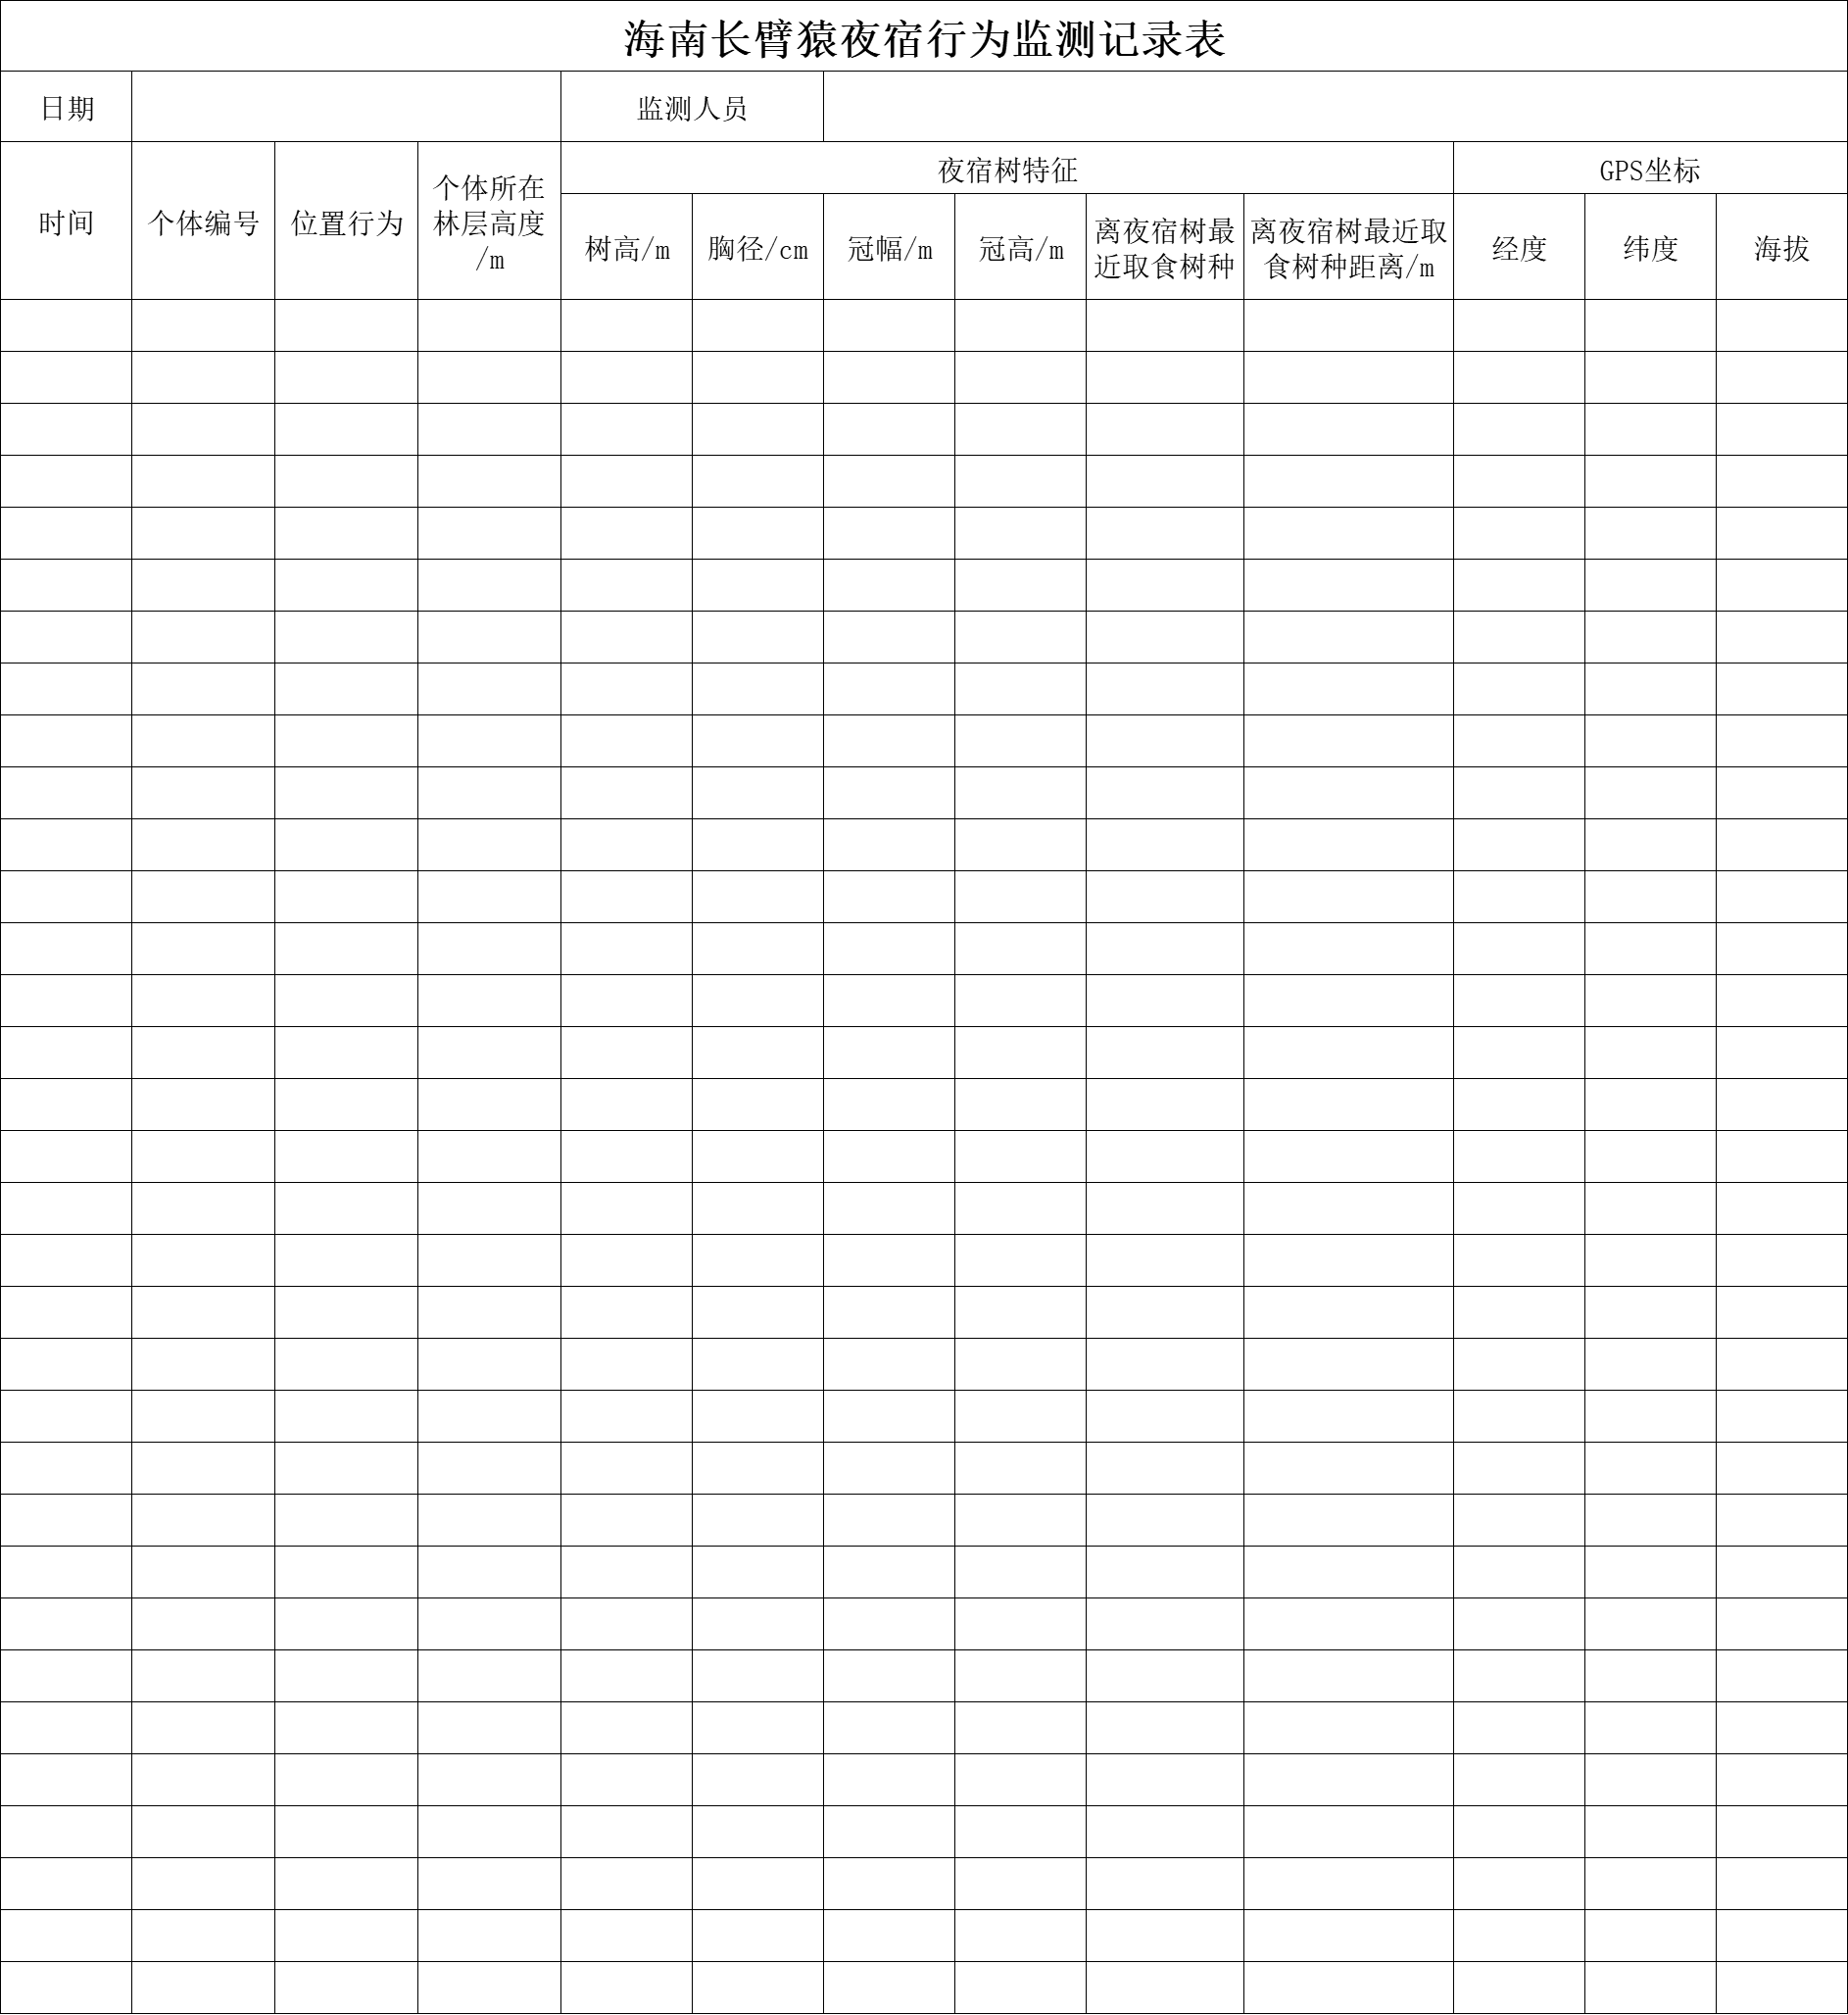

- （资料性附录）
红外相机监测记录表
红外相机监测记录表见表B.1。
  - 红外相机监测记录表
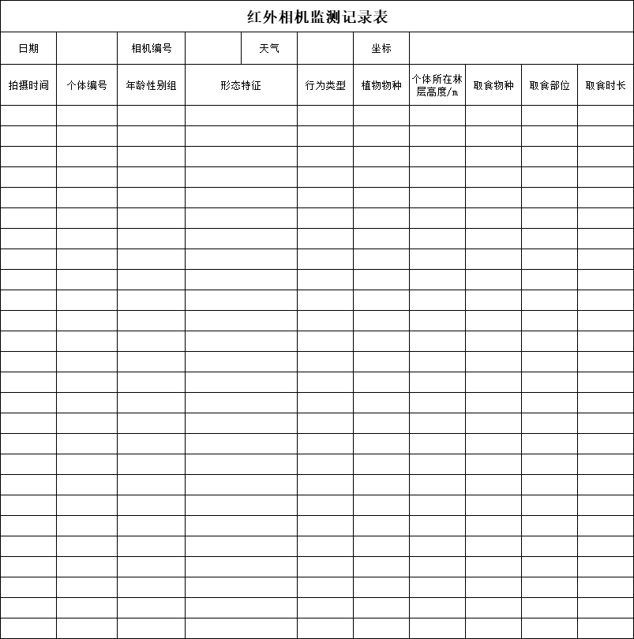

被动声学监测记录表见表B.2。
  - 被动声学监测记录表
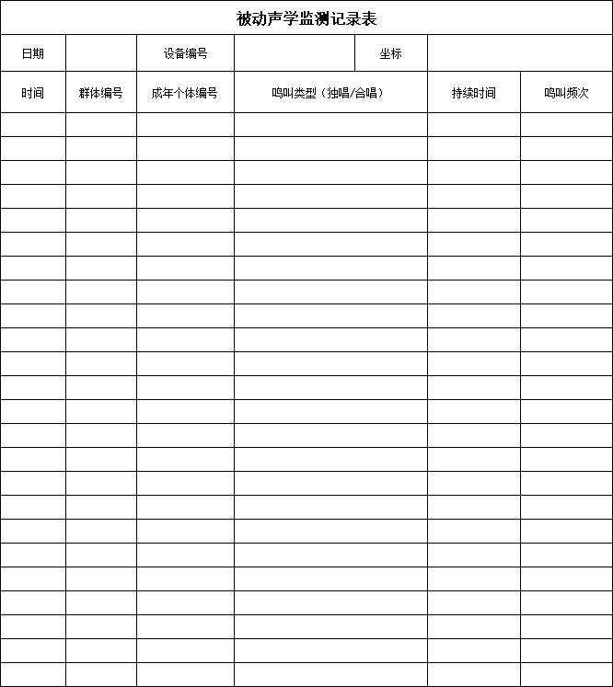

- （资料性附录）
植物物候监测记录表
植物物候监测记录表见表C.1。
  - 植物物候监测记录表

- （资料性附录）
海南长臂猿粪便收集记录表
海南长臂猿粪便收集记录表见表D.1。
  - 海南长臂猿粪便收集记录表
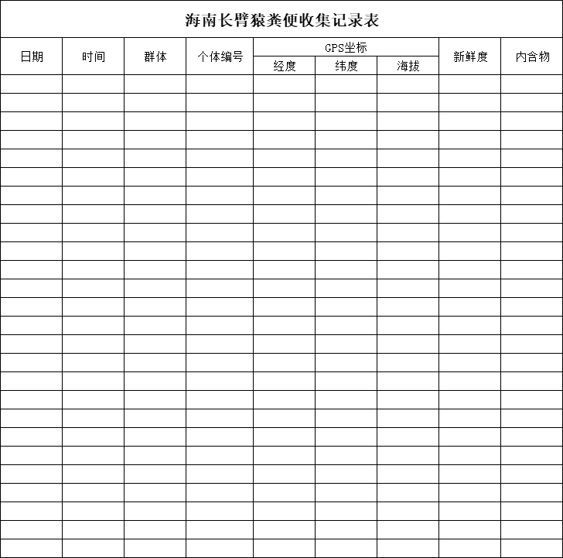

- （资料性附录）
海南长臂猿个体档案记录表
海南长臂猿个体档案记录表见表E.1。
  - 海南长臂猿个体档案记录表
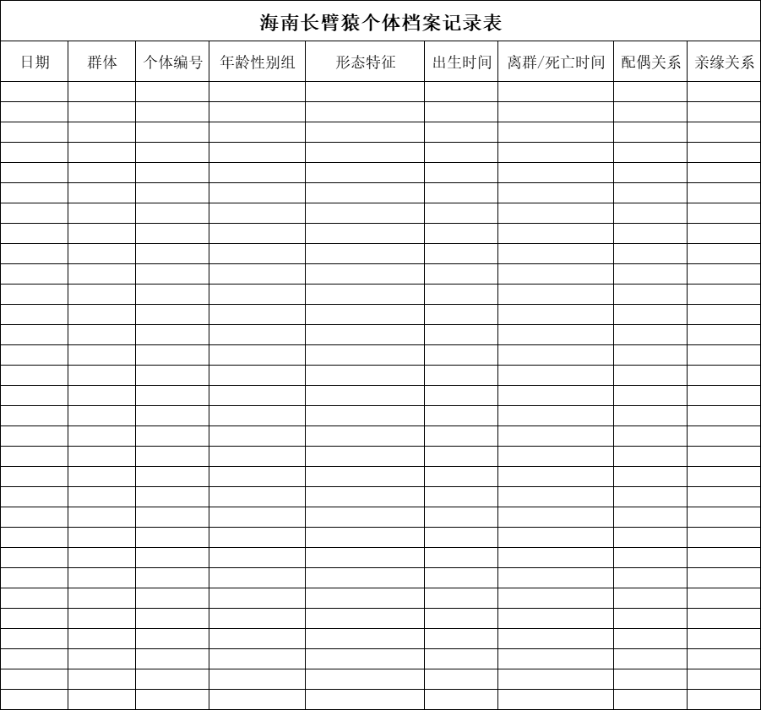

参 考 文 献

GB/T 37364.3-2024 陆生野生动物及其栖息地调查技术规程 第3部分：兽类

肖治术.自然保护地野生动物及栖息地的调查与评估研究——广东车八岭国家级自然保护区案例分析[M]. 北京:中国林业出版社,2019.

肖治术. 被动声学技术在生物多样性监测与研究中的应用[J]. 生物多样性, 2024, 32(10):4-8.

Setchell, J. M., Curtis, D. J. Field and Laboratory Methods in Primatology[M]. Cambridge University Press, 2011.

Christina, J. C., Agustín, F., Katherine, C. M., et al. Primates in Perspective[M], Oxford University Press, 2011.

